以下题目属于典型题，题目全是选择题型，逻辑题相对职业能力测试题要少。题目总数大概80题，考试较轻松。考完可能会有纪念品送，所以一定要积极参与哦。
基础素质测评例题
选择题：
- 你上司的上司邀请你共进晚餐，回到办公室，你发现你的上司颇为好奇，此时你会：（A ）
- 告诉他详细内容
- 不透露蛛丝马迹
- 粗略描述，淡化内容的重要性
- 当你主持会议时，有一位下属一直以不相干的问题干扰会议，此时你会：（C ）
- 要求所有的下属先别提出问题，直到你把问题讲完
- 纵容下去
- 告诉该下属在预定的议程之前先别提出问题
- 当你跟上司正在讨论事情，有人打长途来找你，此时你会：（C ）
- 告诉上司秘书说不在
- 接电话，而且该说多久就说多久
- 告诉对方你在开会，待会再回电话
- 有位员工连续四次在周末向你要求他想提早下班，此时你会说: （ C）
- 我不能容许你早退了，你要顾及他人的想法
- 今天不行，下午四点我要开个会
- 你对我们相当重要，我需要你的帮助，特别是在周末
- 你刚好被聘为某部门主管，你知道还有几个人关注着这个职位，上班的第一天，你会：（ C）
- 个别找人谈话以确认哪几个人有意竞争职位
- 忽略这个问题，并认为情绪的波动很快会过去
- 把问题记在心头，但立即投入工作，并开始认识没一个人
- 有位下属对你说，“有件事我本不该告诉你的，但你有没有听到……”你会说：（ C）
  - 我不想听办公室的留言
  - 跟公司有关的事我才有兴趣听
  - 谢谢你告诉我怎么回事，让我知道详情
- 作为团队中的一员，你会：（D ）
  - 工作认真踏实，一语不发
  - 工作中经常对同事“指手画脚”
  - 工作认真他数，天天给领导提意见
  - 工作认真踏实，经常主动帮领导分担负担
- 假如你是某公司打印机的销售人员。你花费了很长时间为一位顾客服务，然而他突然说：“我想看看其他公司的产品再说”，这时你会怎样做：（D ）
  - 让顾客知道你对他的想法感到失望
  - 怀疑顾客是否真的想买打印机
  - 告诉顾客不必到别的公司去，因为你公司的产品是最好的
  - 告诉顾客你非常高兴他多看几家公司的产品，详细考虑后再来购买
- 找出以下这组图形中不同于其它的那一个（）。
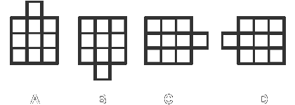
A. 图形 A
B. 图形 B
C. 图形 C
D. 图形 D
E. 没有答案
- 以下四个图形中哪一经过旋转无法得到左边那个（）？
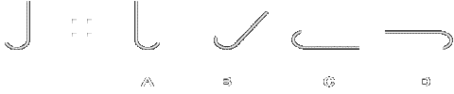
A. 没有答案
B. 图形 A
C. 图形 B
D. 图形 C
E. 图形 D

